1. feladat: Embléma rajzolás (12 pont)
Írd meg az alábbi mintákat rajzoló eljárásokat (embléma1 :h, embléma2 :h), ahol :h az első ábrán az összes oldal hossza, a másodikon pedig 4*:h hosszúak a fekete szakaszok!
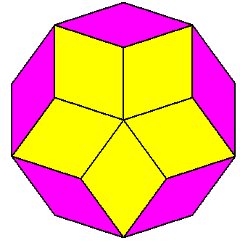 | 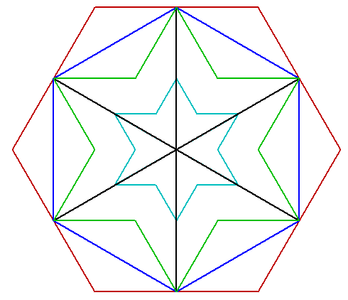
embléma1 60 | embléma2 60
2. feladat: Fa (16 pont)
Készíts fa rajzoló eljárást (fa :n :h) az alábbi minta szerint, ahol :n a fa évei száma, :h pedig a fa törzsének hossza!
 | 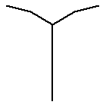 | 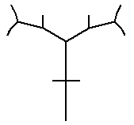 | 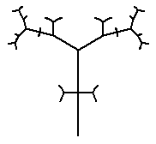 | 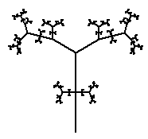
fa 1 100 | fa 2 100 | fa 3 100 | fa 4 100 | fa 6 100
3. feladat: Hasáb mozaik (15 pont)
Készítsd el a következő színes ábrákat (hasáb :méret, hasábsor :db :méret és hasábmozaik :db1 :db :méret), ahol a :méret a négyzet oldala, a :db a sorban levő nagy hasábok számát, a :db1 pedig a sorok számát adja! A háttér színe és a hasáb vízszintes oldala ugyanolyan színű (sárga), a hasáb kontúrvonala legyen fekete, másik két oldala piros és kék, az ábra szerint!
 | 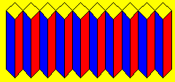 | 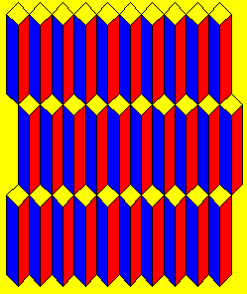
hasáb 16 | hasábsor 10 16 | hasábmozaik 3 10 16
4. feladat: Nyílsokszög (18 pont)
Készíts eljárásokat nyilakból álló alakzatok rajzolásához (nyíl :hossz :szín, nyílsokszög :hossz :szög :db :lista)! A nyíl esetén a :hossz a nyíl szárának hosszát jelenti, amelynek végére egy szabályos háromszöget kell rajzolni. A háromszög oldalhossza a :hossz harmada legyen! A nyíl szárának vastagsága :hossz egytizede. A nyíl körvonalának és kitöltésének színét a :szín paraméter határozza meg.
A nyílsokszög eljárás :hossz paramétere az ábrán látható leghosszabb nyíl szárának hosszát jelenti. Az elágazás a nyíl szárhosszának felénél történik.
A :db paraméter azon sokszög csúcsainak számát jelenti, amelyek a nyilak megrajzolása után az ábra közepén megjelennek.
A :szög paraméter a kis nyilak által bezárt szöget jelentik. A kis nyilak a nagy nyíl szárának végpontjából indulnak ki.
A :lista paraméter igaz, illetve hamis értékekből álló listát tartalmaz, összesen :db darabszámnyit. Ezekkel az értékekkel azt lehet befolyásolni, hogy mely (a sokszög oldalára illeszkedő) nyilak végén jelenjenek meg a kisebb nyilak. Az [igaz igaz hamis hamis] érték tehát azt jelenti, hogy az első és második nyíl végén a kisebb nyilak kirajzolásra kerülnek, a harmadik és negyedik nyíl esetén azonban nem.
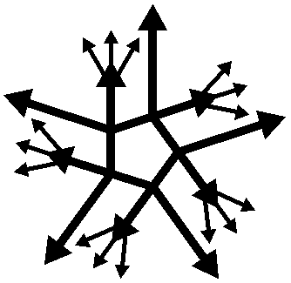 | 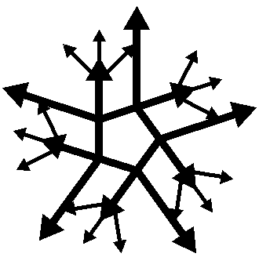 | 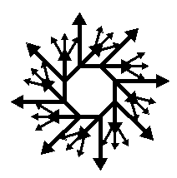
nyílsokszög 100 30 5 [igaz igaz igaz igaz igaz] | nyílsokszög 100 45 5 [igaz igaz igaz igaz igaz] | nyílsokszög 50 30 8 [igaz igaz igaz igaz igaz igaz igaz igaz]
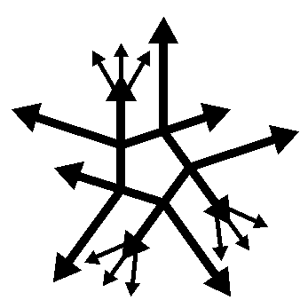 | 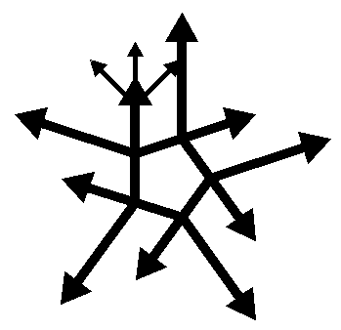 | 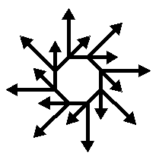
nyílsokszög 100 30 5 [igaz hamis igaz igaz hamis] | nyílsokszög 100 45 5  [igaz hamis hamis hamis hamis] | nyílsokszög 50 30 8  [hamis hamis hamis hamis hamis hamis hamis hamis]

5. feladat: Sudoku (14 pont)
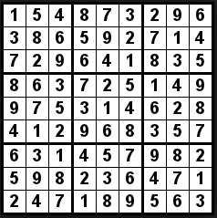
A Sudoku játék egy népszerű rejtvényfeladat. Egy 9*9-es négyzetet kell kitölteni 1 és 9 közé eső számokkal úgy, hogy egy sorban, egy oszlopban, illetve a 3*3-as kis négyzetekben ne forduljon elő egyetlen szám sem kétszer.
A játék lényege az, hogy kezdetben néhány cellát kitöltenek, és úgy kell folytatni a kitöltést, hogy az üres cellákba a szabályoknak megfelelő számokat írunk!
Készíts Logo programot, amely ellenőrzi egy már kitöltött Sudoku tábla helyességét! Az ellenőrzendő Sudoku táblát, listák listájaként adjuk meg!
Készítsd el a jólista :lista függvényt, amely egy 9 elemű számlistát kapva csak akkor ad vissza igazat, ha csak 1 és 9 közötti számok szerepelnek benne és mindegyik csak egyszer! Készítsd el a sor :hányadik :sudoku, oszlop :hányadik :sudoku, kisnégyzet :hányadik függvényeket, ahol a :hányadik a sor vagy oszlop sorszáma, a :sudoku pedig az ellenőrzendő Sudoku táblát jelenti (listák listája)! Végül készítsd el a sudokuellenőrző :Sudoku függvényt is, amely az előző függvényeket használja fel! Az értelmezést segíti, ha az ábra alapján végigköveted az elvárt eredményeket!
jólista [ 1 2 1 3 4 5 6 8 9] | Hamis eredmény (1-es kétszer fordul elő, 7-es nincs)
jólista [ 9 6 1 3 4 5 2 7 8 ] | Igaz eredmény (minden szám csak egyszer fordul elő)
sor 2 :Sudoku (itt a fenti ábrának megfelelő) | [3 8 6 5 9 2 7 1 4]
oszlop 3 :Sudoku | [4 6 9 3 5 2 1 8 7]
kisnégyzet 9 :Sudoku | [9 8 2 4 7 1 5 6 3]
Példa:
Jó Sudoku: [ [5 3 4 6 7 8 9 1 2 ] [6 7 2 1 9 5 3 4 8] [1 9 8 3 4 2 5 6 7] [8 5 9 7 6 1 4 2 3 ] [4 2 6 8 5 3 7 9 1] [7 1 3 9 2 4 8 5 6] [9 6 1 5 3 7 2 8 4] [2 8 7 4 1 9 6 3 5] [3 4 5 2 8 6 1 7 9] ]
Rossz Sudoku: [ [ 1 2 3 4 5 6 7 8 9] [ 2 3 4 5 6 7 8 9 1] [ 3 4 5 6 7 8 9 1 2] [ 4 5 6 7 8 9 1 2 3] [5 6 7 8 9 1 2 3 4] [6 7 8 9 1 2 3 4 5] [7 8 9 1 2 3 4 5 6] [8 9 1 2 3 4 5 6 7] [9 1 2 3 4 5 6 7 8] ]

